

Σχολή Επιστήμης
Φυσικής Αγωγής & Αθλητισμού
Εαρινό Εξάμηνο Ακαδημαϊκού Έτους 2025-26
Ιστορία Σύγχρονων Ολυμπιακών Αγώνων

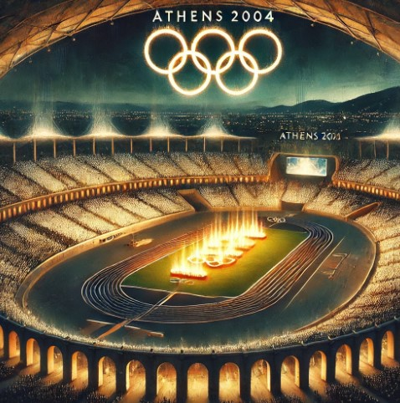

2^{ο} ωράριο: Παρασκευή 12.00-14.00, αίθουσα 4
Με τη δυνατότητα δημιουργίας δεύτερου ωραρίου – ΠΕΡΑΝ της Πέμπτης που το τμήμα έχει οριστικοποιηθεί – καλούνται οι φοιτήτριες και οι φοιτητές που επιθυμούν να παρακολουθήσουν το μάθημα επιλογής «Ιστορία Σύγχρονων Ολυμπιακών Αγώνων», όπως επικολλήσουν (paste) τον παρακάτω σύνδεσμο σε browser, μελετήσουν τα προλεγόμενα και εν συνεχεία προβούν στην εγγραφή τους.

https://forms.gle/7bWMYeSWQbHA6ftc7

Η υπεύθυνη του μαθήματος
Δρ Σ. Γιαννάκη

